ЗВІТ ПРО ВИКОНАННЯ ПРАКТИЧНОЇ РОБОТИ №3

ЗВІТ

з реалізації та тестування односторінкового веб-ресурсу
Тема: Інформаційний портал об’єкта відновлюваної енергетики «Вітрова станція «Приазовська»

1. Мета проєкту
Створення сучасного, адаптивного односторінкового сайту для представлення технічних характеристик та опису енергетичного об'єкта.

2. Технологічний стек
- HTML5
Структура контенту (семантичні теги <header>, <section>, <footer>).
- CSS
Власна стилізація (анімації fade-in, ефекти наведення hover-zoom).
- Bootstrap 5.3
Використання сітки для адаптивності та готових компонентів (Navigation Bar, Tables, Cards).

3. Опис реалізації

3.1. Структура сторінки (HTML)
Сайт розділений на логічні блоки:
- Навігація
Sticky меню, що дозволяє швидко переходити між розділами без перезавантаження сторінки.
- Герой-секція
Головний заголовок та підзаголовок на фоні, що акцентують увагу на назві станції.
- Опис
Текстова інформація про об'єкт, розміщена поруч із тематичним зображенням за допомогою колонок.
- Технічні параметри
Дані про потужність, напругу та кількість турбін, організовані у вигляді стилізованої таблиці.
- Контакти
Картка з адресою та зворотним зв'язком.

3.2. Стилізація (CSS та Bootstrap)
Для оформлення використано комбінований підхід:
- Bootstrap-класи
shadow для об'єму, container для центрування контенту, table-hover для підсвічування рядків таблиці.
- Власний CSS:
Ефект Zoom на зображеннях при наведенні миші.
Плавна поява секцій при завантаженні (fade-in-section).
Адаптація під мобільні пристрої через col-lg-7 (на ПК блоки поруч, на телефоні — один під одним).

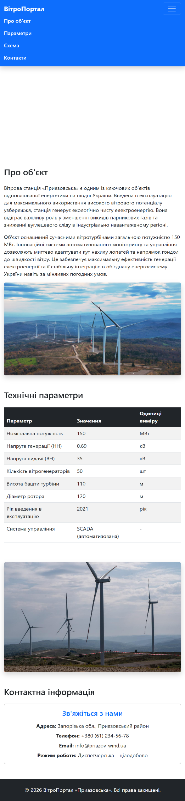

Рисунок 1 – Мобільна версія

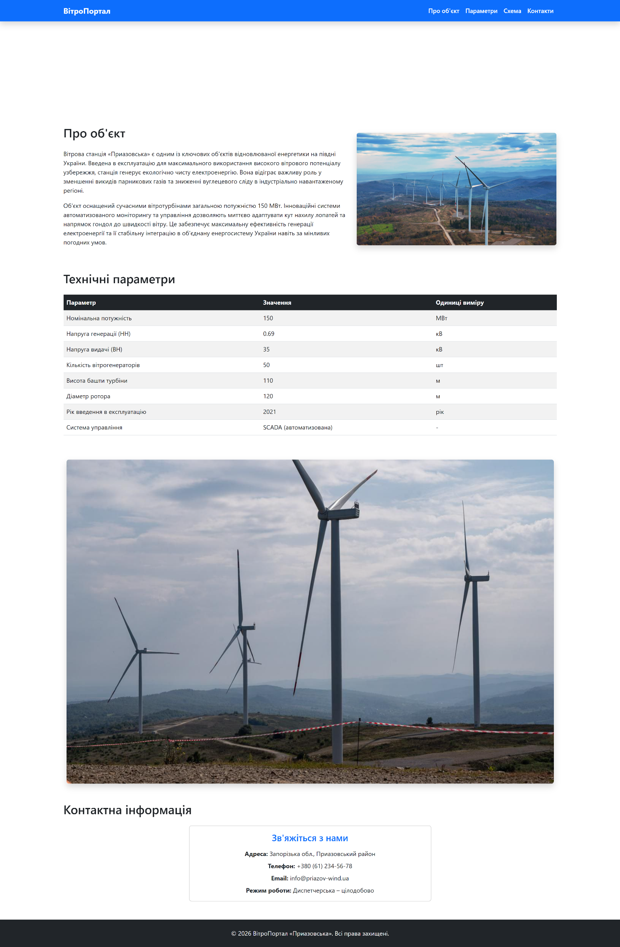Рисунок 2 – Десктоп версія

5. Висновок
У ході виконання практичної роботи було проведено комплексне тестування розробленого односторінкового веб-сайту для Покровської сонячної електростанції. Перевірка підтвердила повну відповідність проєкту поставленому завданню: реалізовано логічну структуру сторінки, налаштовано внутрішню навігацію, створено інформативну таблицю параметрів та інтегровано медіаконтент. Використання комбінації власних CSS-стилів та фреймворку Bootstrap забезпечило сучасний зовнішній вигляд та 100% кросплатформну адаптивність на пристроях з різною діагоналлю екрана. Сайт функціонує коректно, помилок у розмітці та стилях не виявлено.

